Liebe Eltern und Sorgeberechtigte,

im Sommer 2019 wurden mit dem „Starke-Familien-Gesetz“ einige Änderungen beschlossen, die auch die Beantragung von Leistungen aus dem Bildungs- und Teilhabepaket betreffen. Über diese wollen wir Sie kurz informieren.
Die folgende Abbildung zeigt die wichtigsten Veränderungen auf einem Blick: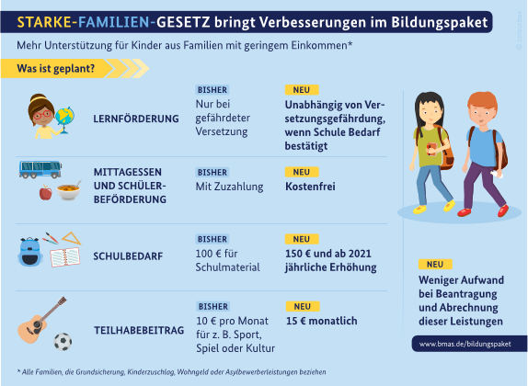
Wer ist leistungsberechtigt?
Kinder, Jugendliche und junge Erwachsene bzw. deren Eltern, die wahlweise eine der folgenden Leistungen beziehen
- Leistungen nach dem SGB II (ALG II oder Sozialhilfe)
- SGB XII (Hilfe zum Lebensunterhalt oder Grundsicherung im Alter und bei Erwerbsminderung)
- Wohngeld
- Kinderzuschlag
Sowie
- Hilfebedürftige Personen, die Leistungen des Asylbewerberleistungsgesetzes beziehen.
Wo muss ich meinen Antrag stellen?
- Bei Leistungen vom Jobcenter (SGB II/Hartz IV) ist die örtliche Geschäftsstelle des Jobcenters Rhein-Erft zuständig.
- Bei Leistungen des SGB XII (Sozialhilfe) müssen sich die Betroffenen an ihr zuständiges Sozialamt im Rathaus ihrer Kommune wenden.
- Wohngeldempfänger und Kinderzuschlagsberechtigte wenden sich an das Amt für Familie, Generationen und Soziales des Rhein-Erft-Kreises (Kreishaus).

Welche Kosten werden übernommen?
Lernförderung:
- Der persönliche Schulbedarf (Schulsachen)
(100 € zum Schuljahresbeginn und 50 € zum 2. Halbjahr)
- Eintägige Schulausflüge oder mehrtägige Klassenfahrten
- das gemeinschaftliche Mittagessen
(kein Eigenanteil mehr)
- Schülerfahrtenkosten
(kein Eigenanteil mehr)
- Lernförderung (Nachhilfe)
(unabhängig von Versetzungsgefährdung, wenn die Schule den Bedarf bestätigt)

Bedarfe für soziale Teilhabe:
- Für Kinder/Jugendliche wird ein Bedarf von pauschal 15 Euro monatlich anerkannt zur Teilhabe am sozialen und kulturellen Leben (Mitgliedsbeiträge in den Bereichen Sport, Spiel, Kultur und Gesellschaft)

Wer kann mir bei der Beantragung helfen?
Haben Sie Fragen oder brauchen Sie Unterstützung, so können Sie sich gern an die Schulsozialarbeit in ihrer Schule wenden.

